2 ритмика от 04.11.
Ссылка на видеоурок: https://www.youtube.com/watch?v=FKggflgmCR8&feature=emb_logo
1) Повторите ключевые знаки во всех пройденных тональностях. Вспомните, где и в каком порядке они выставляются при ключе.
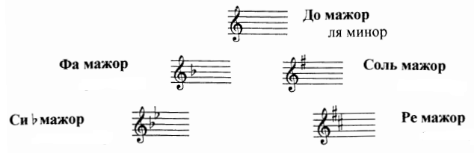
2) В тональностях ля минор, Фа мажор, Соль мажор, Си-бемоль мажор и Ре мажор сыграйте гаммы (одной рукой, в одной октаве). Запишите на видео и пришлите мне (подробности в видеоуроке). До мажор записывать на видео не нужно!

Задания по ритмике принимаются по вторник включительно!!!

Выполненные задания и все ваши вопросы присылайте мне по адресу vcherashnyaya-distant2020@yandex.ru. В письме не забудьте указать имя и фамилию.

